UNIVERSITETI I PRIZRENIT "UKSHIN HOTI"
Fakulteti i Shkencave Kompjuterike · Dizajn Softueri

RAPORTI TEKNIK 2
Implementimi i databazës, backend-it dhe testimi teknik

Sistemi për Menaxhimin e Porosive Online (E-Commerce)

Lënda | Projekt (Praktikë Profesionale), Semestri V
Profesori | Prof. Ass. Dr. Endrit Fetahi
Studenti | Genta Olloni
Viti akademik | 2026/2027
Repository | https://github.com/ganta20/GentaOlloni-SistemiPorosiveOnline

1. Hyrje dhe vazhdimi i projektit
Në Raportin Teknik 1 u paraqitën ideja, kërkesat, teknologjitë e planifikuara, arkitektura dhe modeli fillestar i databazës për Sistemin për Menaxhimin e Porosive Online. Në këtë fazë është vazhduar me implementimin teknik, duke u fokusuar në krijimin e databazës MySQL, zhvillimin e backend-it në PHP, ndërtimin e API-së dhe testimin e funksioneve kryesore.
Qëllimi i kësaj faze ishte që pjesët kryesore të përshkruara në raportin e parë të kalojnë nga dizajni në implementim dhe të verifikohen përmes kërkesave HTTP në Postman.

2. Teknologjitë dhe mjetet e përdorura
Pjesa / Mjeti | Përdorimi në projekt
PHP | Implementimi i logjikës së backend-it dhe endpoint-eve të API-së.
MySQL | Ruajtja e përdoruesve, produkteve, shportës, porosive dhe pagesave.
XAMPP | Ekzekutimi lokal i Apache dhe MySQL.
PDO | Lidhja e PHP-së me databazën dhe ekzekutimi i pyetjeve SQL.
Postman | Dërgimi i kërkesave GET, POST, PATCH dhe DELETE dhe kontrollimi i përgjigjeve.
phpMyAdmin | Kontrollimi i tabelave, të dhënave dhe lidhjeve të databazës.
Git / GitHub | Versionimi dhe publikimi i ndryshimeve të projektit.

3. Implementimi i databazës
Databaza është krijuar në MySQL me emrin porosi_online. Ajo përmban tetë tabela që mbulojnë pjesët kryesore të sistemit. Lidhja nga PHP realizohet përmes PDO, ndërsa konfigurimi gjendet në backend/config/db.php.
Tabela | Përshkrimi
users | Llogaritë e përdoruesve, email-i, hash-i i fjalëkalimit dhe roli.
addresses | Adresat e dërgesës të përdoruesve.
categories | Kategoritë e produkteve.
products | Produktet, përshkrimet, çmimet, stoku dhe kategoria.
cart_items | Produktet dhe sasitë e vendosura në shportë.
orders | Porositë e klientëve, adresa, statusi dhe totali.
order_items | Produktet që përfshihen në secilën porosi dhe çmimi për njësi.
payments | Mënyra dhe statusi i pagesës së porosisë.

Gjatë verifikimit në phpMyAdmin u konfirmuan tetë tabela dhe nëntë lidhje Foreign Key. Lidhjet sigurojnë integritetin referencial, për shembull produktet lidhen me kategoritë, porositë me përdoruesit dhe adresat, ndërsa artikujt e porosisë me porositë dhe produktet.
ER diagrami i Raportit 1 mund të përdoret edhe në këtë raport nëse përputhet me strukturën aktuale të tetë tabelave dhe nëntë lidhjeve të verifikuara. Nëse diagrami fillestar paraqet ndonjë lidhje ose fushë ndryshe nga databaza e implementuar, ai duhet të përditësohet.
3.1 Diagrami ER i databazës
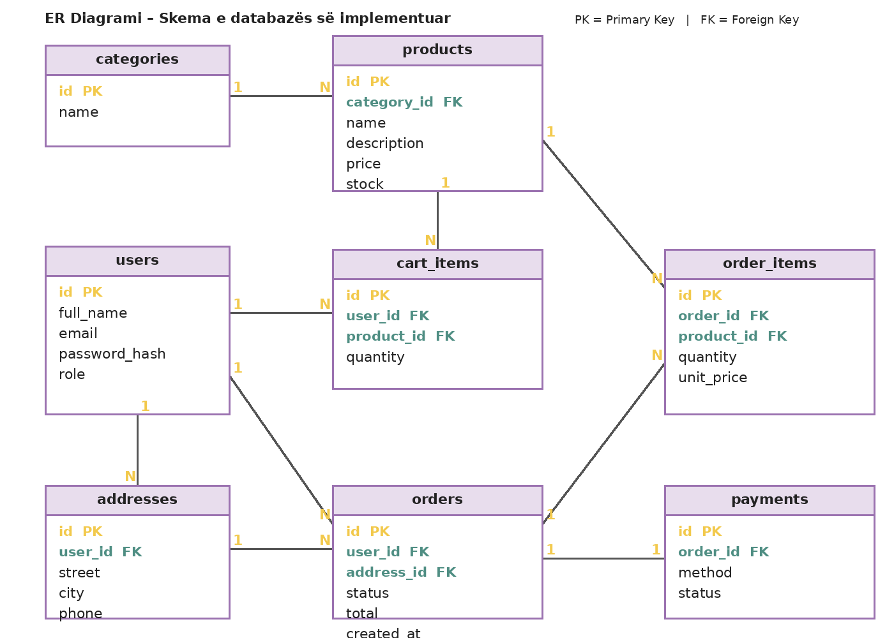
Figura 1. Diagrami ER i databazës së implementuar.

4. Implementimi i backend-it dhe API-së
Backend-i është organizuar në PHP dhe ndahet në skedarë për autentikim, produkte dhe porosi. API-ja përdor një router në backend/api/index.php, ndërsa përgjigjet kthehen në format JSON. Lidhja me databazën realizohet përmes PDO.
Moduli | Funksionalitetet e implementuara
Autentikimi | Kyçja dhe dalja e përdoruesit përmes sesionit; kontrolli i rolit.
Produktet | Shfaqja e listës dhe detajeve, krijimi, përditësimi dhe fshirja e produkteve.
Porositë | Shfaqja e porosive, krijimi i porosisë nga shporta dhe përditësimi i statusit nga administratori.
Autorizimi | Kufizimi i veprimeve sipas rolit të përdoruesit.
Stoku | Zvogëlimi i stokut gjatë krijimit të porosisë dhe trajtimi i gabimeve kur veprimi nuk lejohet.

Adresa bazë e API-së në mjedisin lokal është:
http://localhost/porosi/backend/api

5. Endpoint-et kryesore
Metoda | Endpoint | Përshkrimi
POST | /auth/login | Kyçja e përdoruesit.
POST | /auth/logout | Dalja nga sesioni.
GET | /products | Shfaqja e produkteve.
GET | /products/{id} | Shfaqja e një produkti sipas ID-së.
POST | /products | Krijimi i produktit nga administratori.
PATCH | /products/{id} | Përditësimi i produktit.
DELETE | /products/{id} | Fshirja e produktit.
GET | /orders | Shfaqja e porosive sipas rolit.
POST | /orders | Krijimi i porosisë.
PATCH | /orders/{id} | Përditësimi i statusit të porosisë nga administratori.

Endpoint-et janë testuar në Postman duke përdorur metoda HTTP dhe trupa JSON sipas veprimit. Përgjigjet përfshijnë kodin e statusit HTTP dhe të dhënat ose kodin e gabimit.

6. Testimi i API-së
Testimi është realizuar me Postman. Janë kontrolluar rastet normale dhe rastet kur kërkesa nuk duhet të lejohet. Rezultatet e testeve të kryera janë përmbledhur në tabelën e mëposhtme.
Testi | Rezultati i verifikuar
GET lista e produkteve | 200 OK – produktet kthehen në format JSON.
GET produkt që nuk ekziston | 404 PRODUCT_NOT_FOUND.
Login me kredenciale të pasakta | 401 INVALID_CREDENTIALS.
Login si klient dhe si administrator | 200 OK – kthehen të dhënat dhe roli.
Klienti tenton të krijojë produkt | 403 FORBIDDEN.
Krijimi i produktit nga administratori | 201 Created – produkti u krijua.
Përditësimi i produktit | 200 OK – çmimi u përditësua.
Fshirja e produktit të testimit | Produkti u fshi me sukses.
Fshirja e produktit të përdorur në porosi | 409 PRODUCT_IN_USE.
Shfaqja e porosive të klientit | 200 OK – u kthyen porositë e klientit.
Krijimi i porosisë | 201 Created – porosia u krijua dhe stoku u zvogëlua.
Krijimi i porosisë me shportë bosh | 422 CART_EMPTY.
Ndryshimi i statusit nga administratori | 200 OK – statusi u ndryshua në confirmed.

Dokumentimi më i detajuar i rezultateve gjendet në skedarin docs/testimi-api.md.

7. Problemet teknike dhe zgjidhjet
Gjatë kontrollimit të kodit u identifikua një problem sintaksor në skedarin backend/api/products.php. Skedari ishte i paplotë dhe PHP raportonte gabim për një kllapë ose thirrje të pambyllur. Funksionaliteti i skedarit u riparua dhe u kontrollua me PHP lint, i cili konfirmoi se nuk kishte më gabime sintaksore.
Një tjetër pjesë e testimit ishte kontrolli i kufizimeve të databazës. U verifikua se produkti që përdoret në një porosi nuk mund të fshihet, ndërsa API-ja kthen përgjigjen 409 PRODUCT_IN_USE. Gjithashtu u testua rasti i shportës bosh, ku API-ja kthen 422 CART_EMPTY në vend që të krijojë një porosi të pavlefshme.

8. Versionimi dhe dokumentimi
Projekti është menaxhuar me Git dhe GitHub. Ndryshimet janë ruajtur në commit-e të ndara sipas punës së kryer, duke përfshirë implementimin e endpoint-eve, riparimin e CRUD-it të produkteve dhe dokumentimin e testeve, databazës dhe README-së.
Në repository gjenden README.md, dokumentimi i testeve në docs/testimi-api.md, dokumentimi i databazës në docs/databaza.md dhe diagramet në dosjen docs.

9. Gjendja aktuale dhe puna e mbetur
Në këtë fazë janë implementuar dhe testuar pjesët kryesore të backend-it: autentikimi, autorizimi, CRUD-i i produkteve dhe funksionet kryesore të porosive. Databaza është krijuar dhe lidhjet e saj janë verifikuar në phpMyAdmin.
Nga kontrolli i strukturës së repository-t, dosja frontend aktualisht nuk përmban faqe të implementuara. Prandaj, zhvillimi i ndërfaqes grafike për klientin dhe administratorin, si dhe integrimi i saj i plotë me API-në, mbetet punë për fazën e ardhshme nëse kërkohet nga projekti.

10. Përfundim
Gjatë fazës së dytë është bërë kalimi nga dizajni fillestar në implementimin e databazës dhe backend-it. API-ja është testuar me Postman për funksionet kryesore dhe për raste gabimi, ndërsa integriteti i databazës është kontrolluar përmes phpMyAdmin. Puna e kryer ofron bazën teknike për vazhdimin e projektit me ndërfaqen grafike dhe demonstrimin final.

Shtojca A – Dëshmi vizuale nga testimi në Postman
Në vijim paraqiten disa nga kërkesat e ekzekutuara në Postman dhe kodet HTTP të kthyera nga API-ja. Pamjet shërbejnë si dëshmi plotësuese për rezultatet e testimit.
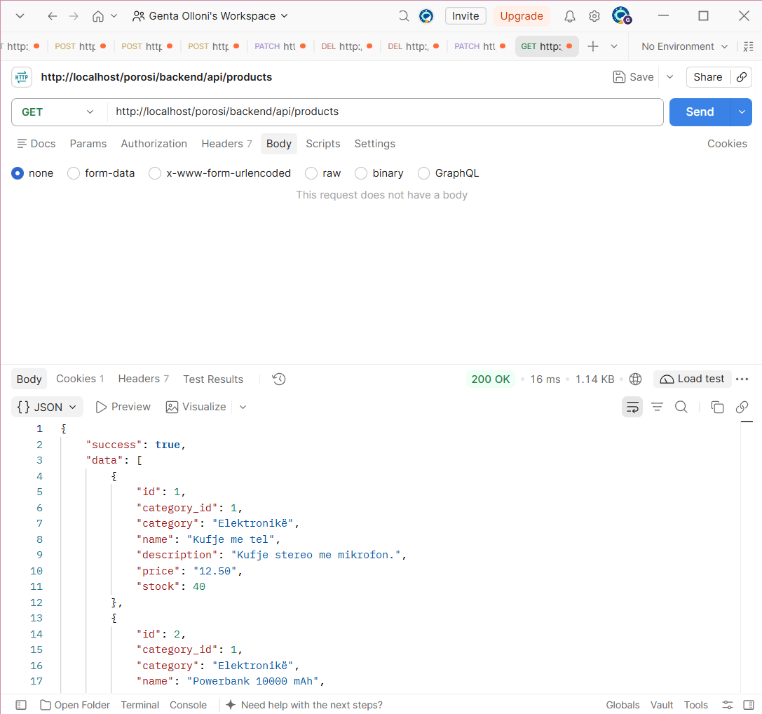
Figura 2. GET /products – lista e produkteve u kthye me status 200 OK.
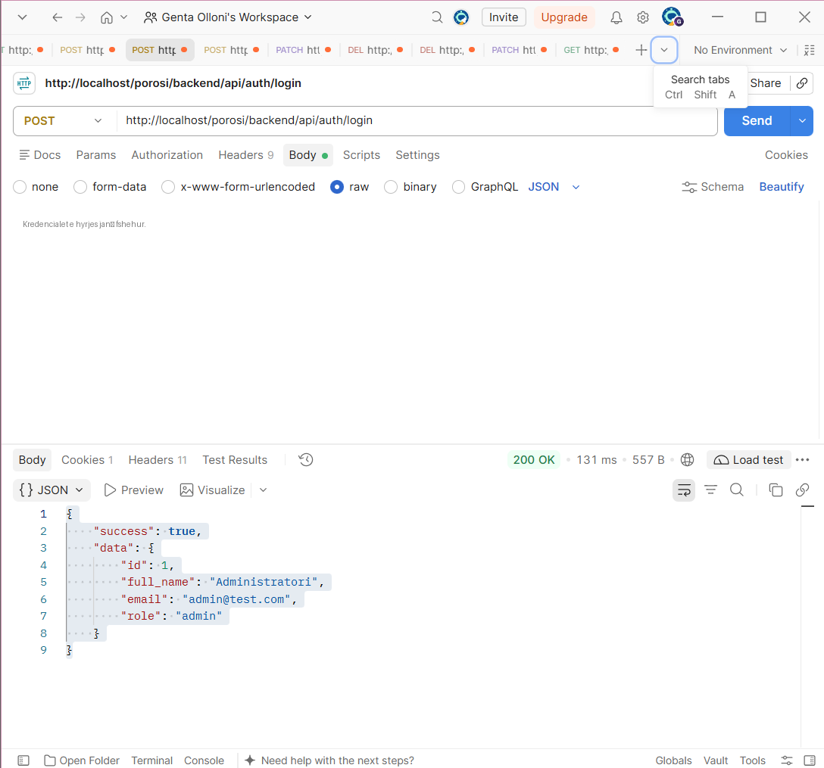
Figura 3. POST /auth/login – hyrja e administratorit u realizua me status 200 OK. Kredencialet janë fshehur.
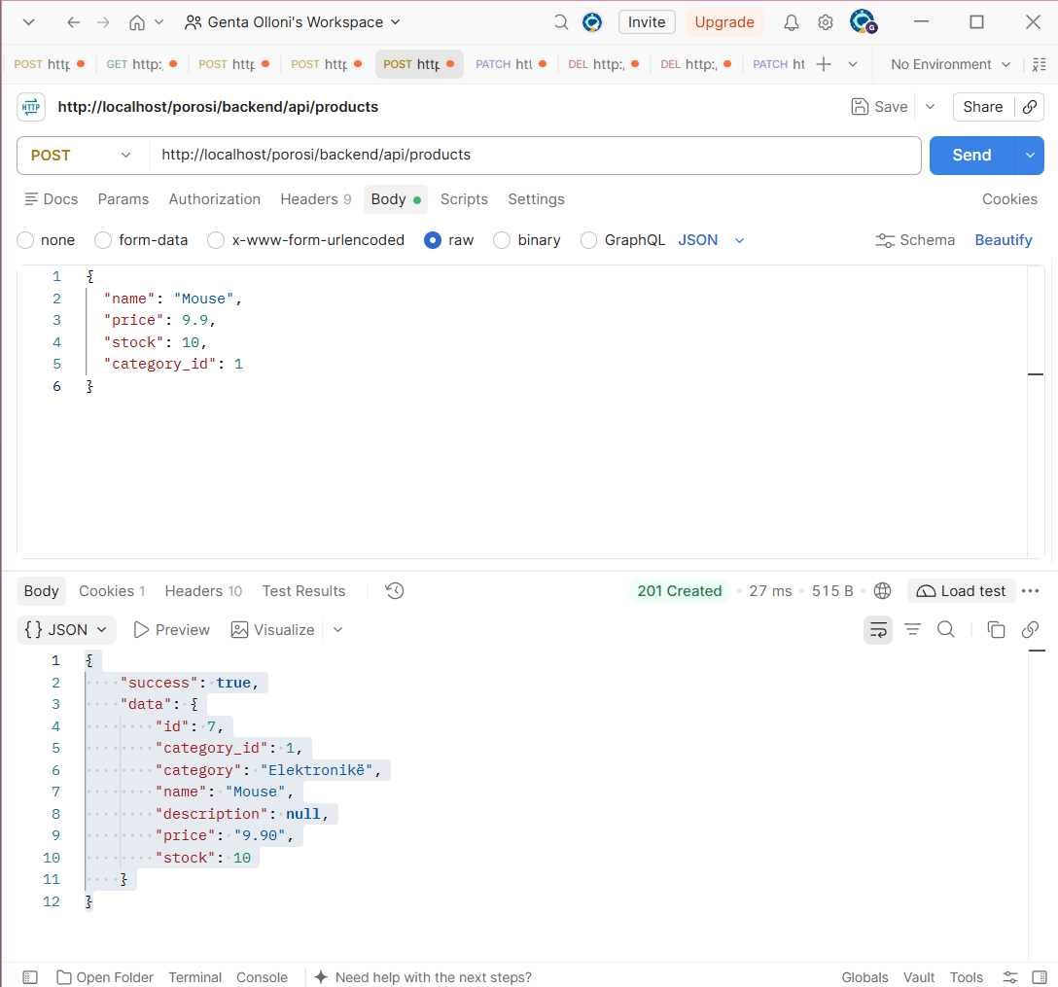
Figura 4. POST /products – produkti i ri u krijua me status 201 Created.
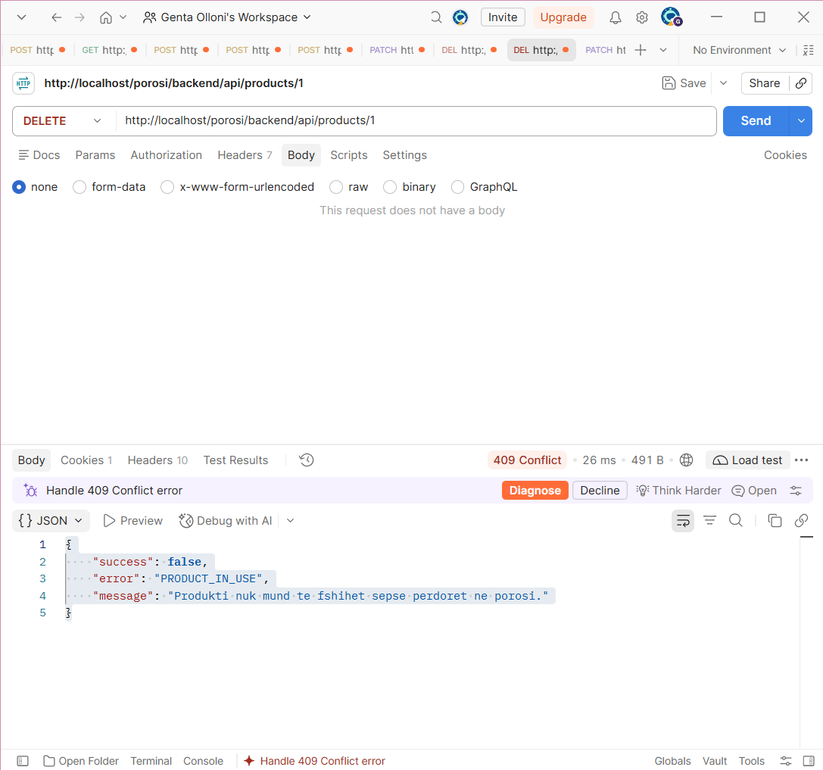
Figura 5. DELETE /products/1 – fshirja u refuzua me status 409 Conflict sepse produkti përdoret në porosi.

Shënim për testimin e porosive
Gjatë testimit, kërkesa POST /orders kthen statusin 422 (CART_EMPTY) kur shporta nuk përmban produkte. Ky është rezultat i pritshëm i validimit dhe jo defekt i API-së. Për krijimin e suksesshëm të porosisë, duhet të shtohet së pari të paktën një produkt në shportë; më pas kërkesa duhet të testohet përsëri.

Figura 6. Testimi i krijimit të porosisë kur shporta është bosh
Kërkesa POST /orders u testua me adresën e klientit (address_id: 1). API-ja ktheu statusin 422 Unprocessable Entity me kodin CART_EMPTY dhe mesazhin “Shporta është bosh.” Ky rezultat konfirmon se sistemi nuk lejon krijimin e një porosie pa produkte në shportë.
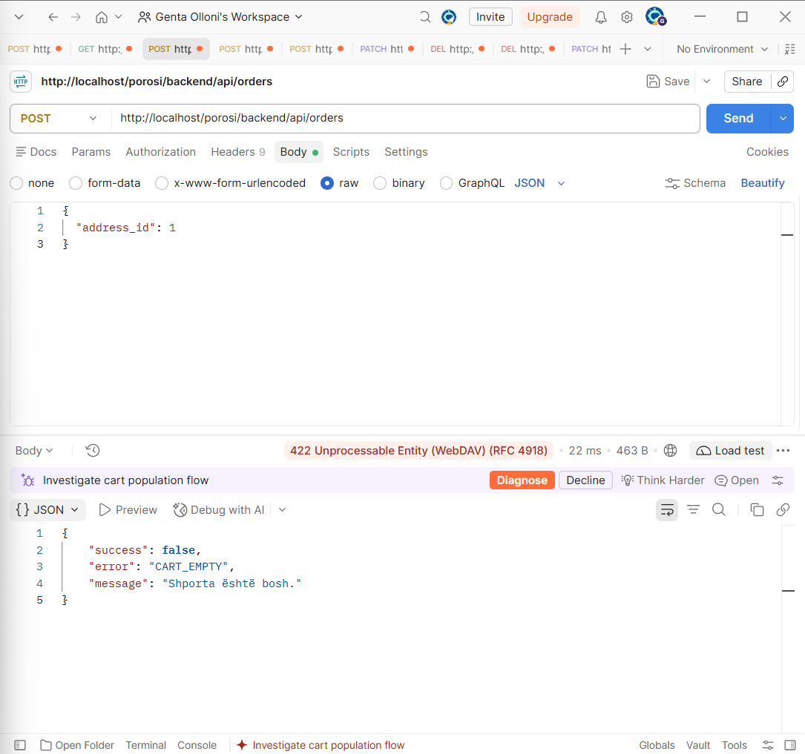
Figura 6. POST /orders – përgjigjja 422 CART_EMPTY për shportën bosh.

